Úlohy na precvičenie
1. Čo zbierame?
mrkva | petržlen | rajčiak | kel | fazuľa | repa
Pomôcka na výber: plod/koreň/vňať/kvet
2. Prešmyčka
Čo obsahujú jednotlivé druhy zeleniny? Poskladaj z písmen.
N | Y | V | A | Í | M | I | T

Odpoveď .............................................................
3. Zeleninová polievka
Každému z nás dobre padne denne teplé jedlo a v čase choroby aj dobrá polievka, ktorá je všeliekom. Vypíš 5 druhov zeleniny, z ktorých by si ty uvaril tú najlepšiu polievku.

Úlohy na precvičenie
1. Čo zbierame?
mrkva | petržlen | rajčiak | kel | fazuľa | repa
Pomôcka na výber: plod/koreň/vňať/kvet
2. Prešmyčka
Čo obsahujú jednotlivé druhy zeleniny? Poskladaj z písmen.
N | Y | V | A | Í | M | I | T

Odpoveď .............................................................
3. Zeleninová polievka
Každému z nás dobre padne denne teplé jedlo a v čase choroby aj dobrá polievka, ktorá je všeliekom. Vypíš 5 druhov zeleniny, z ktorých by si ty uvaril tú najlepšiu polievku.

Úlohy na precvičenie
1. Čo zbierame?
mrkva | petržlen | rajčiak | kel | fazuľa | repa
Pomôcka na výber: plod/koreň/vňať/kvet
2. Prešmyčka
Čo obsahujú jednotlivé druhy zeleniny? Poskladaj z písmen.
N | Y | V | A | Í | M | I | T

Odpoveď .............................................................
3. Zeleninová polievka
Každému z nás dobre padne denne teplé jedlo a v čase choroby aj dobrá polievka, ktorá je všeliekom. Vypíš 5 druhov zeleniny, z ktorých by si ty uvaril tú najlepšiu polievku.

Úlohy na precvičenie
1. Čo zbierame?
mrkva | petržlen | rajčiak | kel | fazuľa | repa
Pomôcka na výber: plod/koreň/vňať/kvet
2. Prešmyčka
Čo obsahujú jednotlivé druhy zeleniny? Poskladaj z písmen.
N | Y | V | A | Í | M | I | T

Odpoveď .............................................................
3. Zeleninová polievka
Každému z nás dobre padne denne teplé jedlo a v čase choroby aj dobrá polievka, ktorá je všeliekom. Vypíš 5 druhov zeleniny, z ktorých by si ty uvaril tú najlepšiu polievku.

Ovocné rastliny
stromy kry
dužinatý plod:
MALVICA  ...........................  ........................... | KÔSTKOVICA  ...........................  ........................... | BOBUĽA  ...........................  ...........................
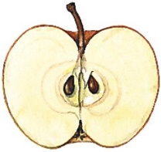  5-10 semien  v jaderníku | 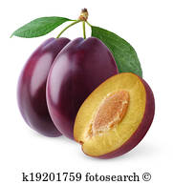  1 semeno  v kôstke | 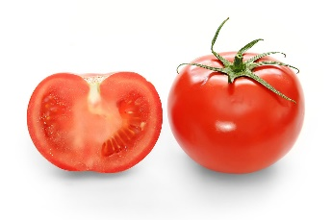  veľa semien roztrúsených  v dužine
Vzhľad stromu:  guľatá koruna  podlhovasté listy  ružovkasté kvety | Vzhľad stromu:  guľatá koruna  vajcovité listy  biele kvety | Vzhľad:  zelené chlpaté stonky  eliptické vrúbkované listy  žlté kvety
- kry: súplodie kôstkovíc (malina)

- byliny: súplodie nažiek (jahoda)
Zopakujme si

Prešmyčky

- Má bledoružovú farbu kvetov, plod patrí medzi kôstkovice, vyrastá bez stopky, úzke listy

K | R | Y | B | O | S | A | Ň

...............................................................

- Má sladké, červené, dužinaté plody s kôstkou, biele kvety na jar vyrastú skôr ako listy.

Š | R | E | Ň | A | Č | E

.........................................................

3. S obitými kolenami, leží pod mohutným stromom. Korunu má kužeľovú, na konároch biele kvety a podlhovasté listy.

K | A | R | U | H | Š

................................................

